Полезные плагины VS Code для вёрстки

Russian Language Pack for Visual Studio Code.
Плагин русифицирует интерфейс программы и помогает тем, у кого не очень с английским.

Emmet
Помогает ускорить вёрстку. С помощью ! и tab можно создать базовую структуру кода за 1 секунду, либо быстро создать вложенные теги.

Material Theme
Приятная тема для редактора с разными акцентными цветами.
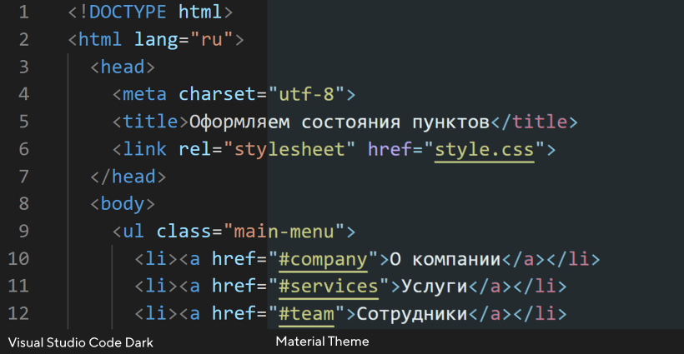

Live Server
Чтобы сразу увидеть результат работы. Нужно навести на строчку кода, нажать на правую кнопку мыши, выбрать «Open with Live Server» и в браузере отобразится страница, которая автоматически будет перезагружаться. Любые изменения будут отображаться без обновления страницы. Не забывайте отключать плагин с помощью «Stop Live Server»
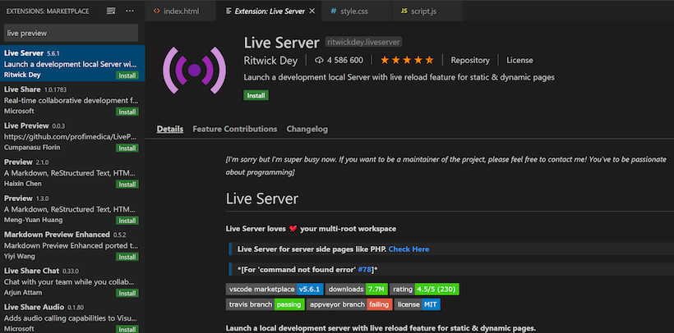

CSS Peek
Показывает всплывающее окошко с CSS во время работы над HTML. Это упрощает работу и позволяет не искать нужное свойство среди множества классов в большом CSS-файле.
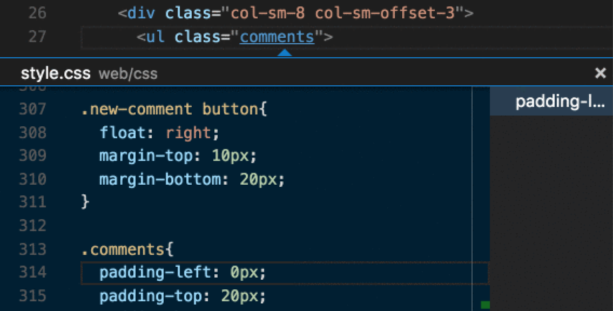

Prettier — code formatter
Приводит любой код в нормальный вид за считанные секунды. Комбинация Ctrl+Shift+P отформатирует документ и задаст структуру коду.

Auto rename tag
Удобен для переименования тегов в HTML. Если тег повторяется, при замене одного с помощью плагина, все другие будут переименованы автоматически.

Path autocomplete
Показывает возможный путь к файлу в кавычках. Не нужно искать папку вручную, путь будет предложен автоматически.

HTML CSS Support
Если вы используете много классов и тегов, могут возникнуть ошибки при их написании. Плагин автоматически дополняет название ID или HTML-атрибута для определений, найденных в рабочей области, на которые ссылается link.

Image Preview
Если в вашем коде уже присутствуют ссылки на какие-то изображения/иконки, то данный плагин покажет вам их в маленьком окошке слева от порядкового номера строки. Пригодится верстальщикам, чтобы не путаться во множестве иконок.
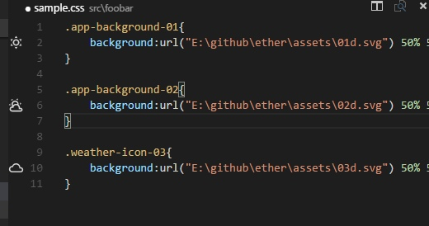

Автоматически добавлять префиксы
- css-auto-prefix

SCode автоматически добавлять свойства стиля с префиксом поставщика при добавлении свойства без префиксов

- Autoprefixer
Добавьте следующий раздел в settings.json для Autoprefixer (для установки версии браузеров обновлений) –
"autoprefixer.options": { "browsers": [ "last 3 versions", "ie >= 9", "> 5%" ] }

Также добавьте горячие клавиши: Файл / Настройки / Сочетание клавиш / Найти команду "autoprefixer.execute" и установить сочетание клавиш, например ctrl+shift+c или shift+p.

Перезагрузите программу.

После этого выберите весь CSS, затем нажмите палитру команд, затем нажмите AutoPrefixer: запустить , и он будет работать.

Горячие клавиши

Сочетание клавиш | Действие
Ctrl + Shift + Tab | Перемещение по вкладкам в текущей истории
Ctrl + / | Комментирование
Ctrl + F | Поиск
Ctrl + S | Сохранить файл
Ctrl + D | Последовательно выделить идентичные элементы
Ctrl + P | Быстро перейти к любому файлу в проекте
Ctrl + Shift + P | Открыть палитру всех команд редактора
Alt + Shift + I | Добавить курсор после каждой выделенной строки
Ctrl + Shift + L | Выбрать все совпадения
Ctrl + K + M | Установить тип файла для нового документа
Ctrl + Shift + N | Создать новое окно в редакторе
Ctrl + N | Создать новый файл
Ctrl + G | Перейти к указанной строке или колонке
Ctrl + K + Ctrl + F | Форматировать выделенный фрагмент
Shift + Alt + F | Форматировать весь документ
Ctrl + [/ Ctrl +] | Уменьшить или увеличить отступ в коде
Alt + ↑ / Alt + ↓ | Перенести строку вверх или вниз
Shift + Alt + ↑ / Shift +Alt + ↓ | Скопировать строку вверх или вниз
Ctrl + ← / Ctrl + → | Перенести курсор на одно слово влево или вправо
Ctrl + Shift + F | Запустить глобальный поиск по файлам

Если среди всего списка горячих клавиш в VS Code не найдется нужной комбинации, то вы можете назначить её самостоятельно:
- В левом нижнем углу редактора выберите раздел «Настройки» и перейдите в подраздел «Сочетание клавиш». Перед вами появится строка поиска и список всех клавиш, которые используются по-умолчанию.
- Вбейте в строку поиска команду, которую вы ищете. Если под неё нет горячих клавиш — добавьте. Выбрать можно любую незанятую комбинацию.
- Если под нужную команду есть горячие клавиши и они вас не устраивают — в пару кликов измените настройки и сделайте так, как удобно. Например, если вы часто пользуетесь глобальным поиском по файлам и вместо Ctrl + Shift + F нажимаете Ctrl + Shift + G — измените сочетание и работайте с комфортом.

